Faça com que apareça nome, data e salario da tabela colaborador apenas do mês 8

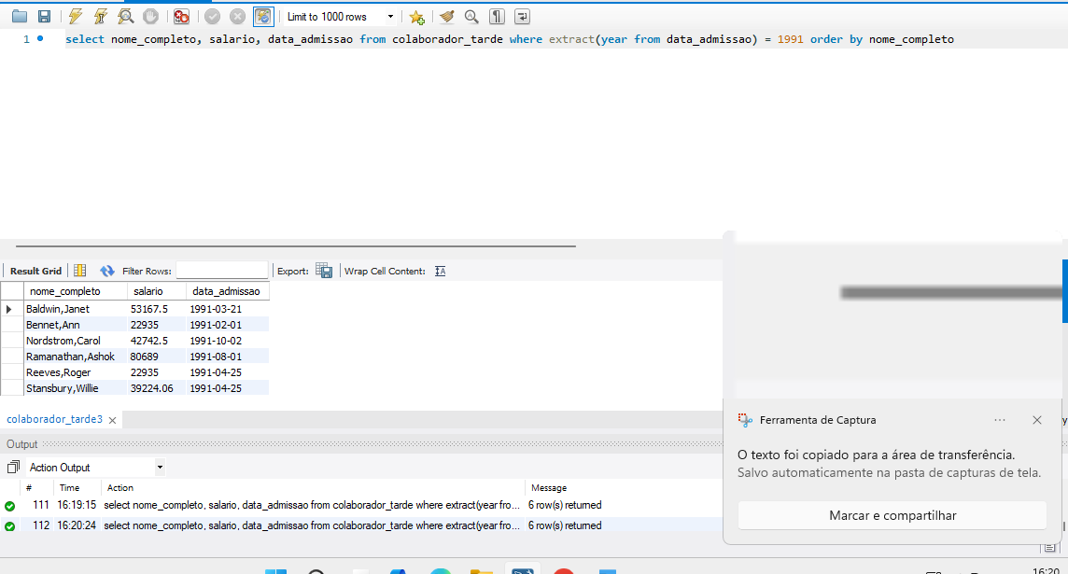

Faça com que apareça nome, data e salario da tabela colaborador apenas dos anos 1991

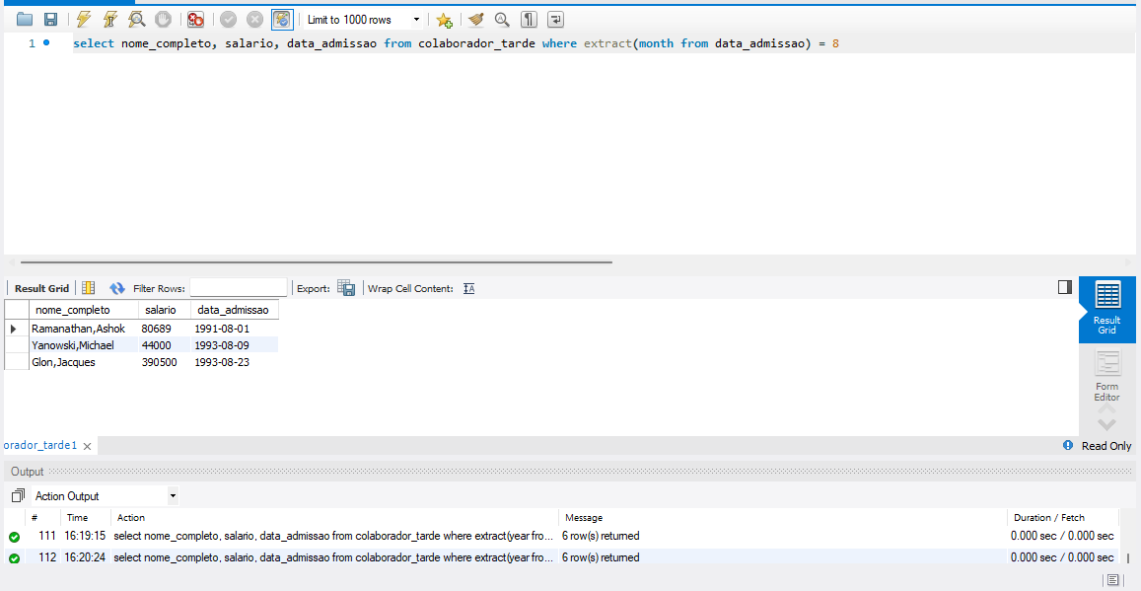

Ordenação de tuplas em asc e desc

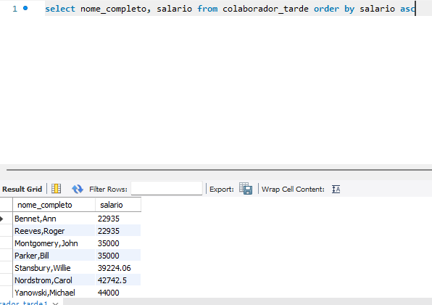

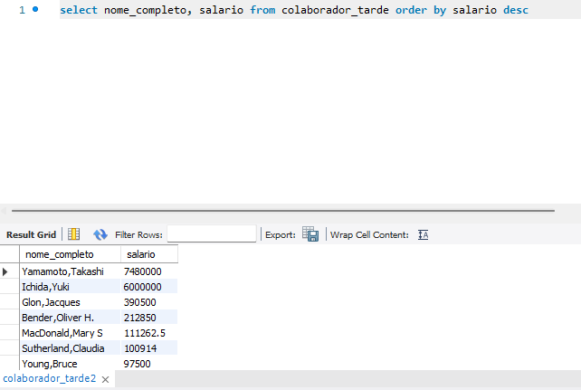

Os 10 maiores salários

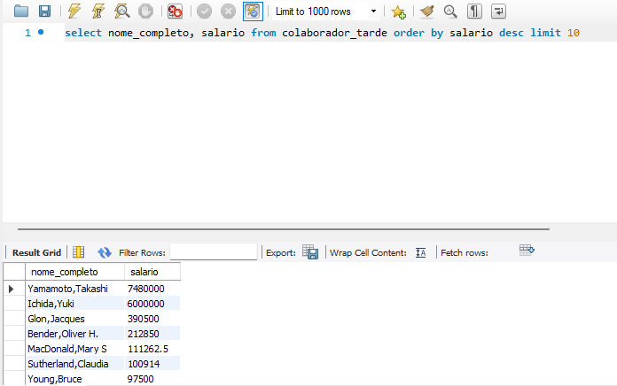

Traga do 5° ao 10° maiores salários

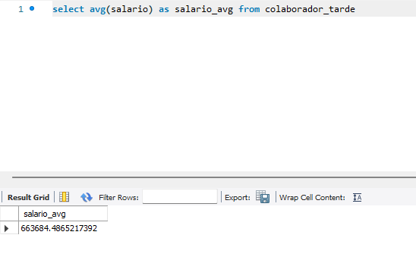

Salario max e min

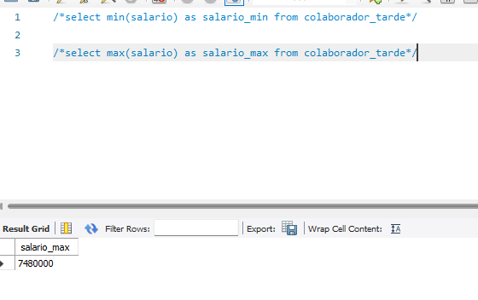

Separa os deptartamentos e faz media do salario das pessoas que estão la

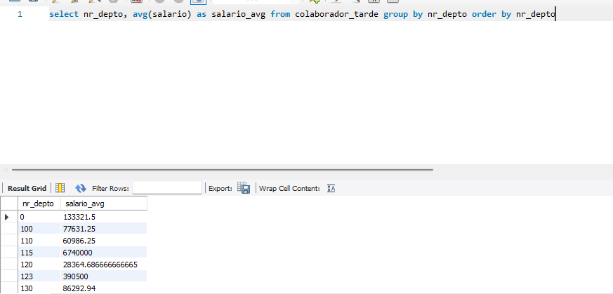

Traga o salario que seja maior que a media do seu departamento e o nome do departamento

